將IE 當作FTP使用
※FTP 檔案下載
1.開啟桌面瀏覽器
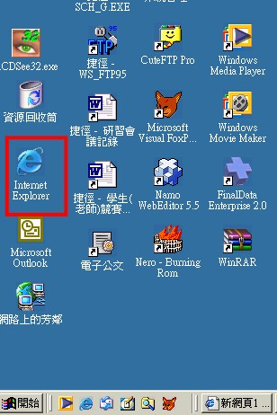
2.在瀏覽器網址輸入ftp://帳號：密碼@ip位址 (例如ftp://math:math@163.32.59.10)
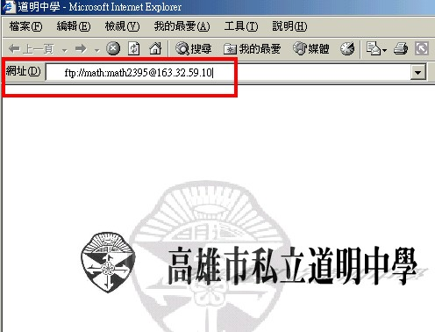

3.點選欲下載的資料夾→按 滑鼠右鍵 → 選 複製到資料夾

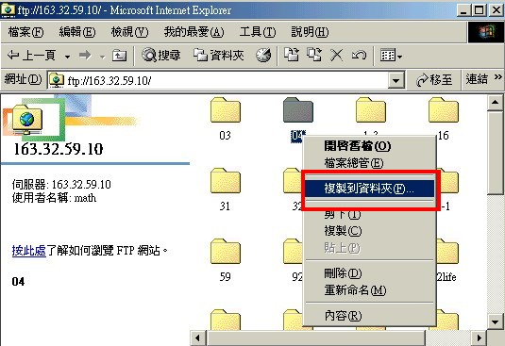
4.選欲放置的位置(例如：桌面) → 按 確定

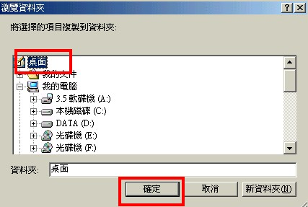

※ FTP檔案上傳
- 開啟桌面『我的電腦』
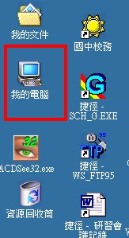

- 快按二下 欲上傳資料夾所在磁碟機(例如：C或 D)

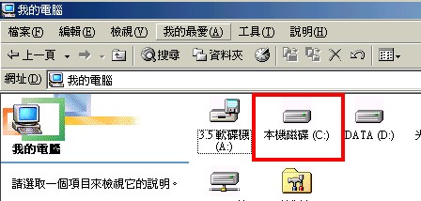

3.開啟桌面瀏覽器
2.在瀏覽器網址輸入ftp://帳號：密碼@ip位址 (例如：ftp://math:math@163.32.59.10)

3.選 『編輯』→ 選 『貼上』
